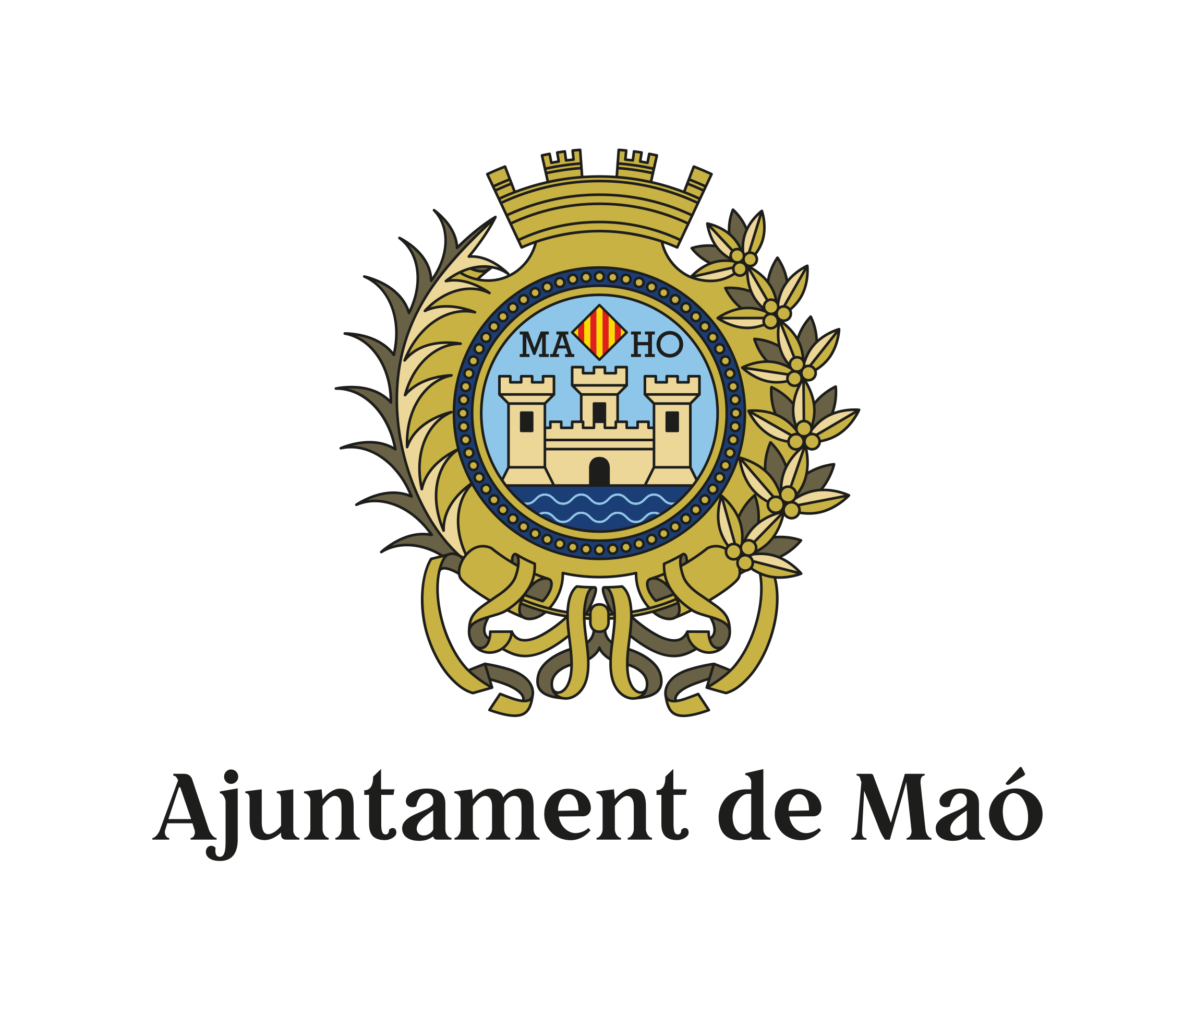

AJUNTAMENT DE MAÓ

SEGONA CONVOCATÒRIA PREINSCRIPCIONS CURS 2024-25

Les Escoles Municipals de Maó estan obertes a persones de totes les edats i amb qualsevol tipus d'interès; obertes a la diversitat i als diferents ritmes d'aprenentatge; i obertes a tothom que vulgui fer realitat les seves inquietuds per la música, la ceràmica o la pintura, omplint el seu temps de lleure amb una activitat que complementi el seu desenvolupament personal.

En aquest sentit, proposam diverses activitats per gaudir del plaer d'aprendre en un ambient distès i amb un ritme d'aprenentatge més personalitzat, que s'adapta a totes les necessitats.

En el cas de la música, donam cabuda a tots els estils, sense rebutjar cap tipus de manifestació musical (pop, rock, jazz, clàssica, folklore, música ètnica...). Pel que fa als infants i joves entre els 5 i els 14 anys, pensam que els enormes beneficis que aporta la música al seu desenvolupament han de poder arribar a tothom, independentment de la seva predisposició o interès específic per la música.

A la nostra Escola entenem l'aprenentatge musical com una experiència engrescadora, que els ha d'ajudar a desenvolupar la sensibilitat, a estimular la creativitat i a gaudir de la participació en les activitats musicals col·lectives, entre moltes altres coses. A la vegada, també procuram que la formació que oferim sigui prou sòlida, personalitzada i amb la qualitat suficient com perquè l'alumnat interessat pugui accedir a centres de formació superior.

Informació:
Lloc: Escola Municipal
Direcció: Claustre del Carme, 5. 1r pis 07701 - Maó (Menorca)
Tel. 971360133
Web: www.carpetaciutadana.org
Correu electrònic: escoles_municipals@ajmao.org
Horari: De dilluns a divendres de 8:00 a 21:00

